**Manual de Usuario**



Ferrer, Tomás

Gorostiaga, Felipe

Lund, Marcos

Swinnen, Santiago

**Introducción a BFootOS**

BFootOS es un sistema operativo para computadoras diseñado para correr ciertos comandos básicos con variadas funcionalidades específicas; desde el manejo de caracteres en una pantalla al manejo de excepciones de distinto tipo.

Cómo iniciar el sistema operativo

Para bootear el sistema, simplemente vaya al directorio donde se encuentra el proyecto y escriba el siguiente comando en su terminal:

$>./run.sh

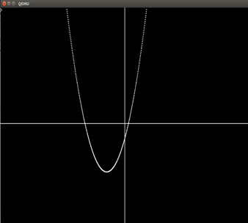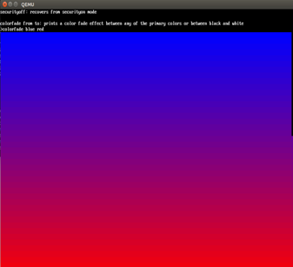A continuación se abrirá una ventana de QEMU. ¡Ya puede comenzar a disfrutar de todas las ventajas que le ofrece BFootOS!

**Comandos disponibles**

Para más información actualizada puede utilizar el comando ‘help’ que lista todos los comandos y su función.

Comandos gráficos:

* **BgColor**

Función: Cambia el color del fondo de la pantalla al escribir caracteres nuevos.

Sintaxis:

bgcolor *b g r*

Parámetros: b representa el valor hexadecimal de la componente azul;

g representa el valor hexadecimal de la componente verde;

r representa el valor hexadecimal de la componente roja.

Los valores pueden variar de 0 a 255. De lo contrario, el comando tira error.

* **ChColor**

Función: Cambia el color de los caracteres mostrados en pantalla.

Sintaxis:

chcolor *b g r*

Parámetros: b representa el valor hexadecimal de la componente azul;

g representa el valor hexadecimal de la componente verde;

r representa el valor hexadecimal de la componente roja.

Los valores pueden variar de 0 a 255, de lo contrario tira error.

* **Clear**

Función: Borra de la pantalla el/los comandos utilizados durante la sesión.

Sintaxis:

clear

* **ColorFade**

Función: Imprime en pantalla un degradado de colores primarios o de blanco a negro.

Sintaxis:

colordegrade *color1 color2*

Parámetros: color1 y color2 son líneas de texto indicando con qué colores se desea realizar el degradado. Solamente se pueden ingresar colores primarios diferentes o blanco y negro; de lo contrario el comando tira error.

* **Echo**

Función: Imprime una línea de texto en pantalla.

Sintaxis:

echo *str*

Parámetros: str representa el ‘string’ o línea de texto a imprimir.

De no ser una línea de texto, el comando tira error.

* **Math**

Función: Dibuja una función matemática de acuerdo a la ecuación

y = a*x2 + b*x + c

Sintaxis:

math *a b c*

Parámetros: a, b, c representan las constantes de la función cuadrática anterior.

De no ser números con coma, el comando tira error.

* **SecurityOn**

Función: Esconde los caracteres que se ingresan en la pantalla.

Sintaxis:

securityon

* **SecurityOff**

Función: Muestra los caracteres que se ingresan en la pantalla.

Sintaxis:

securityoff

Comandos de manejo de excepciones:

* **Invopc**

Función: Muestra el manejo de excepción para opcode inválido.

Sintaxis:

invopc

* **Overflow**

Función: Muestra el manejo de excepción para overflow.

Sintaxis:

overflow

* **ZeroDiv**

Función: Muestra el manejo de excepción para la división por cero.

Sintaxis:

zerodiv